МДОУ «Детский сад № 75»

Руководитель – Львова
Ольга Анатольевна
Старший воспитатель – Колесова Елена Николаевна
Учитель-логопед - Челина Елена Николаевна

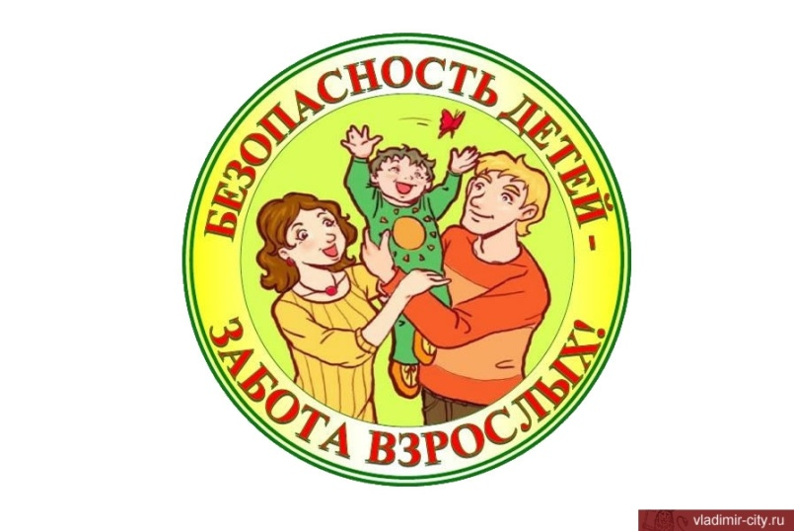

План мероприятия

09.30 – 10.00 – регистрация участников

10.00 – 10.20 – «Управленческая политика качества работы ДОО в рамках реализации деятельности по безопасности в ДОУ ».
Заведующий Львова О.А.

10.20 – 11.00 – Из опыта работы ДОУ «Основные направления деятельности руководителя по обеспечению безопасности в ДОУ»:
- гражданская оборона;
- антитеррористическая защита;
-обеспечение охраны труда;
- электробезопасность;
- пожарная безопасность;
- защита персональных данных работников и воспитанников ДОО.
Заведующий Львова О.А.

11.00 – 11.20 – Деловая игра «Безопасность детей в наших руках»
Старший воспитатель Колесова Е.Н.

11.20 – 11.40 - Рефлексия. Обратная связь

Для заметок_____________________
________________________________________________________________________________________________________________________________________________________________________________________________________________________________________________________________________________________________________________________________________________________________________________________________________________________________________________________________________________________________________________________________________________________________________________________________________________________________
Рады сотрудничеству!

«Комплексная безопасность» - умение руководителя и всех специалистов дошкольной образовательной организации правильно оценивать внешние факторы, угрожающие жизни, здоровью, комфорту детей и взрослых, находящихся на территории ДОО, а также оперативно и адекватно реагировать на них…

Муниципальное дошкольное образовательное учреждение «Детский сад № 75»

Адрес: 150014, г. Ярославль,
ул. Салтыкова-Щедрина, 40-а
Телефон (факс): 8 (4852) 30-34-14
Эл. почта: yardou075@yandex.ru
Сайт: http://mdou75.edu.yar.ru

Муниципальное дошкольное образовательное учреждение «Детский сад № 75»

Ресурсный центр «Обеспечение качества дошкольного образования в условиях реализации ФГОС ДО: внутрифирменный мониторинг качества дошкольного образования»

Мастер-класс:
«Управленческая политика качества работы ДОО: реализация деятельности по безопасности в дошкольном образовательном учреждении»
г. Ярославль, 14 марта 2018 г.

